1 Simplifie ces expressions en les réécrivant sans signe de multiplication.
• | • | •
• | • | •
• | • | •
2 Écris ces expressions le plus simplement possible (à rédiger sur le cahier).
• | • | •
• | • | •
• | • | •
3 Fais réapparaître les signes de multiplication manquants.
• | • | •
• | • | •
4 La société Carnon-Taxis indique ses tarifs dans un encart publicitaire.
On appelle x le nombre de kilomètres parcourus, et on nomme :  • J le prix payé pour une course de jour,  • N le prix payé pour une course de nuit. | 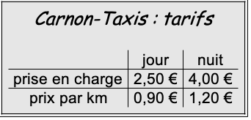
a. Grâce à quelles formules peut-on calculer J et N en fonction de x ? •
•
b. Complète ce tableau. Rédige deux des calculs sur ton cahier.
nombre x de km | 8,5 | 20 | 44 | 51
prix J de jour
prix N de nuit

5 a. Calcule le périmètre d’un rectangle dont la longueur est et la largeur .  b. Calcule une valeur approchée de la circonférence d’un cercle de rayon .  c. Calcule une valeur approchée de l’aire d’un disque de rayon . | 6 a. Calcule l’aire d’un carré, sachant que son périmètre est .  b. Calcule l’aire d’un rectangle sachant que son périmètre est et sa longueur .

